

Escuela Normal de Educación Preescolar

El sujeto y su formación profesional

Yaretzi Reséndiz Flores

Grado y sección 1 B

Docente Joel Rodríguez Pinal

Introducción

En el siguiente organizador grafico se mostrara un poco de mi vida y trayectoria educativa a lo largo de mi corta edad.

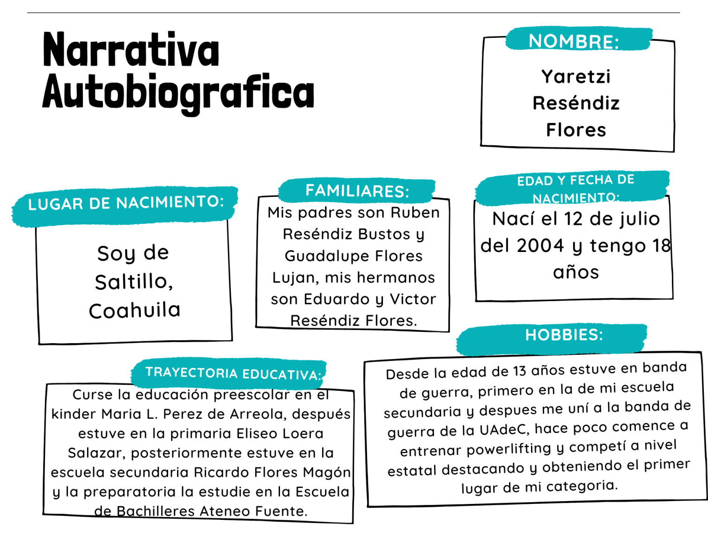

Conclusiones

A lo largo de estos 18 años eh realizado cosas muy importantes en mi vida, aun no es todo lo que quiero lograr y espero que más adelante se sumen mas logros